㈱生活クラブエナジー設立記念フォーラム
「エネルギーを市民の手で自治しよう！～電気の共同購入をスタートしよう～」
を開催しました。

生活クラブでは、2014年秋に環境に優しい電気の供給を目指す会社「（株）生活クラブエナジー」を設立しました。（株）生活クラブエナジーの設立を記念し、3月16日東京ウィメンズプラザにてフォーラムを開催し、全国から生活クラブ組合員や生産者、関係者など224名の参加がありました。

生活クラブエナジーの設立は終点ではなくスタート
「新たな生活クラブ運動の幕明けとして決意を固める会としたい」との加藤好一生活クラブ連合会会長の開会挨拶に始まり、まず㈱生活クラブエナジーの代表取締役である半澤彰浩生活クラブ神奈川専務理事より、㈱生活クラブエナジーの設立までの流れと㈱生活クラブエナジーの今後の事業についての報告がありました。
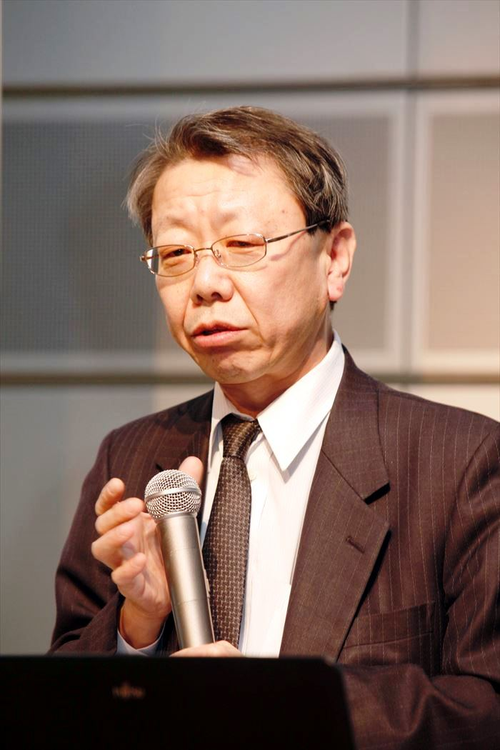
連合会加藤会長
2010年に生活クラブ首都圏4単協（東京・神奈川・埼玉・千葉）で構想した風車の建設からスタートし、様々な議論を重ねる中で㈱生活クラブエナジーを設立。一昨年には生活クラブ総合エネルギー政策を策定し、脱原発を進め、食とともにエネルギーの自治を目指すことを確認しました。政策の中では、「減らす（省エネルギー）」「つくる（再生可能エネルギーをつくる）」「使う（グリーン電力を選択して使う）」の3つを計画し、㈱生活クラブエナジーはこの政策を実現するための事業を行います。特に、産地と連携し再生可能エネルギーを作ること、2016年の電力小売自由化以降に組合員がグリーン電力を選んで使える仕組み作りを担います。
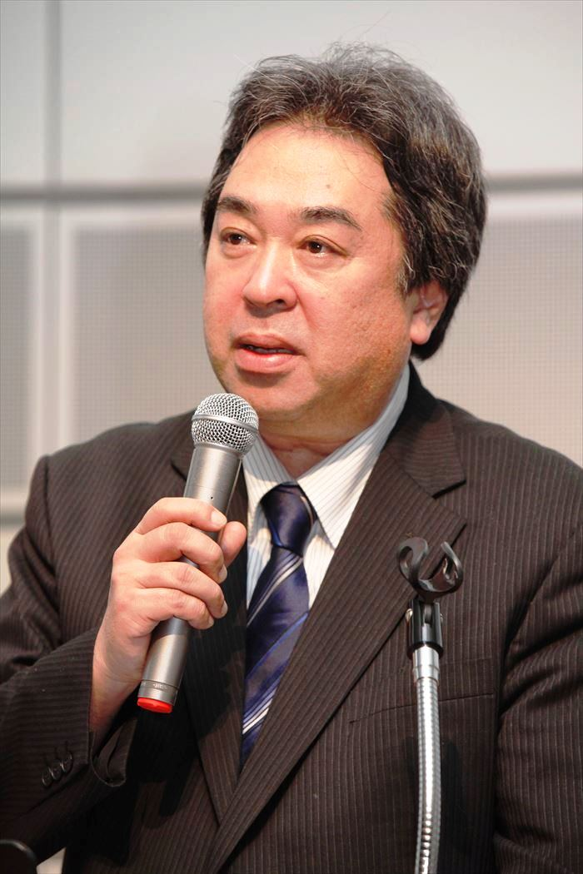
㈱生活クラブエナジー
半澤代表取締役
「㈱生活クラブエナジーの設立は終点ではなくスタート。生活クラブのツールとして㈱生活クラブエナジーを活用し、地域でエネルギーを自治する仕組みを作っていきましょう」と半澤氏が報告。

脱原発政策実現へ向けた道のり―日本への期待
記念講演では、環境先進国のドイツからミランダ・シュラーズ 氏（ベルリン自由大学教授・ドイツ倫理委員会委員）をお招きしご講演いただきました。高校時代に日本に留学、日本で学んだ経験もあるシュラーズ氏は日本語でご講演。ドイツが30年間かけて脱原発政策へとエネルギー政策を転換していった過程についてご説明いただきました。
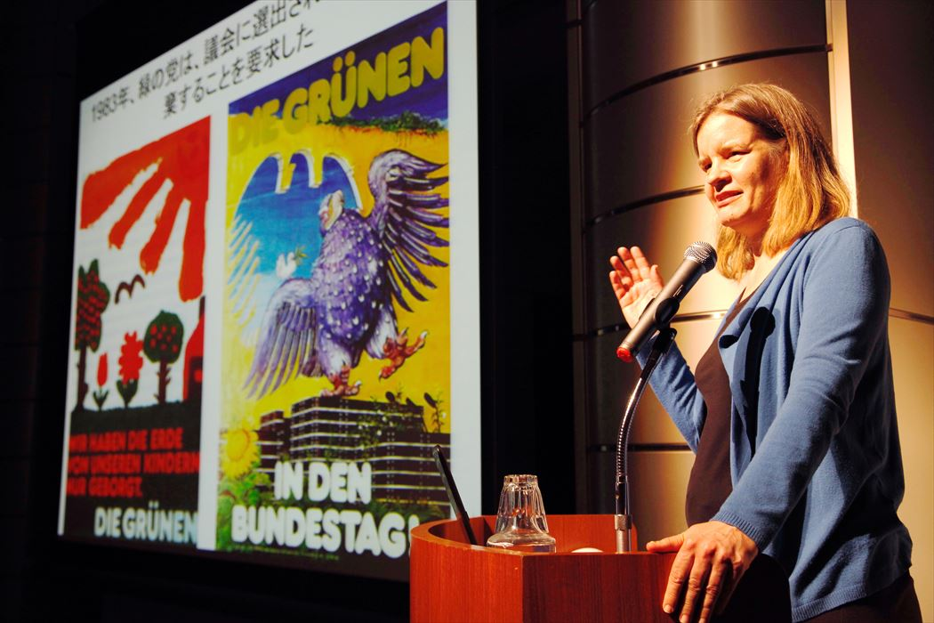
ミランダ・シュラーズ教授
1970年代に草の根運動がさかんであったドイツでは、女性を中心に反戦争・反原発の動きが高まりましたが、原発推進派が第一政党という時代が続きました。しかし1986年のチェルノブイリ事故後、原発への懸念は益々強まり、ついに反原発派の社会民主党と緑の党が政権を握り2年かけて反原発の法律が作られました。一方、政治だけでなく市民による再生可能エネルギーの開発の取り組みも始まっていました。シェーナウという小さな町の一人の母親から始まった取り組みが、今ではドイツ全域に広がっています。彼女たちは、生活クラブと同じように、自分たちのエネルギー会社を立ち上げ、既存の大手電力会社と闘って送電網を勝ち取りました。
そんな社会経過を踏まえた中で、2011年にフクシマの原発事故が起こりました。ドイツではチェルノブイリの25年後に、しかも日本で起こったこの事故について「ありえないはずのことが起こった」として毎日のように報道され、市民による抗議行動も勃発する中で、ついに原子力推進の党がいなくなった、とのこと。現在、ドイツでは、2022年までに段階的にすべての原子力発電所を停止することが決まっています。また、国だけでなくドイツ領土の50％以上の地域では再生可能エネルギーや気候変動防止、エネルギー効率の計画を持つに至っています。
また、ドイツの電気料金が固定価格買取制度の賦課金のせいで上がっているといわれることついては、確かに自然エネルギーはお金がかかるが、エネルギー効率を上げること、使用量自体を減らすことでコストは下がっていくので、家庭での負担はあまり変わらないのが実情とのことです。
シュラーズ氏は、講演の中で「今、日本では原発が１基も動いていない状況で、これが続けば世界に誇れることであり、ドイツと日本で協力すれば世界を変えられるのではと思う」と発言し、「フクシマの原発事故後４年が経ち、太陽光パネルを設置する家が増え、市民が電力会社を作る動きもあり、ドイツが３０年かけて取り組んだ反原発政策をもっと短い間に日本では実現できるのではないかと感じる。生活クラブのみなさんにぜひ頑張ってもらいたい」と、参加者への暖かな励ましの言葉で講演を締めくくりました。
福島の現状―市民の協働で動かす社会へ
休憩の後、名古屋大学大学院環境学研究科の丸山康司准教授をコーディネーターに、パネリストは佐藤彌右衛門氏（一般社団法人全国ご当地エネルギー協会代表・会津電力㈱取締役社長）、清水泉氏（生活クラブ埼玉理事長）、加藤好一氏、半澤彰浩氏、ミランダ・シュラーズ氏によるパネルディスカッションを実施。
佐藤氏は「原発事故は終わっていない、今なおはじまり続けている」と福島第1原発の現状を伝え、その中で一昨年立ち上げた再生可能エネルギーを供給する会津電力株式会社の取り組みを紹介。
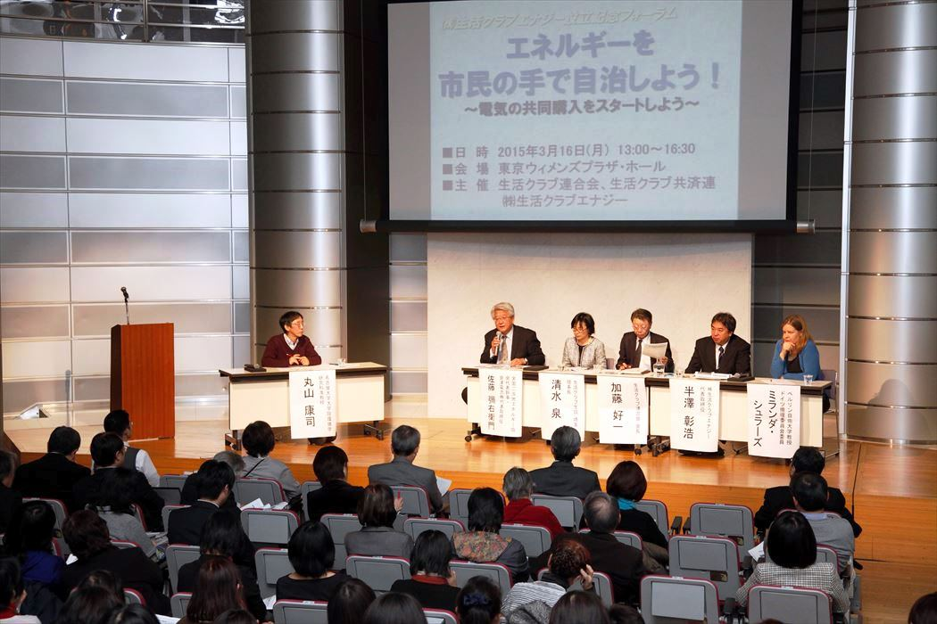
パネルディカッションのようす
清水氏は、「組合員も関心の少なかったエネルギーの問題と風車の建設を通じて向き合ってきたが、3.11後により組合員の関心が高まってきたと感じる」。加藤氏は、「2012年の国際協同組合年を過ぎ協同組合による“FEC（Food/Energy/ Care）自給圏”の実現が期待される中、日本生協連のPPSや㈱生活クラブエナジーの設立を通して、生協陣営で脱原発を実現できれば」と発言。
半澤氏は、北海道グリーンファンドの鈴木亨理事長に「風車は風でなく人が動かすんだ」と以前言われたことを明かし、エネルギーを消費する側と作る側で、できることを連携して進めて行きたいと今後に向けた意気込みを述べました。
シュラーズ氏からも、「ここにいる一人ひとりできることがある。自然エネルギーを作ること、コンセントを抜くこと…自分のアイディアを付加し、みんなで協働すればすぐにできる」とのメッセージ。
コーディネーターを務めた丸山先生は、電気を選べる時代を迎えるにあたり、大切なことは、生活クラブの理念でもある「対等互恵」、互いが納得して進めて行くことと、本音で動く「女性」が活躍することだと思うとまとめ、生活クラブへの期待を語ってくださいました。
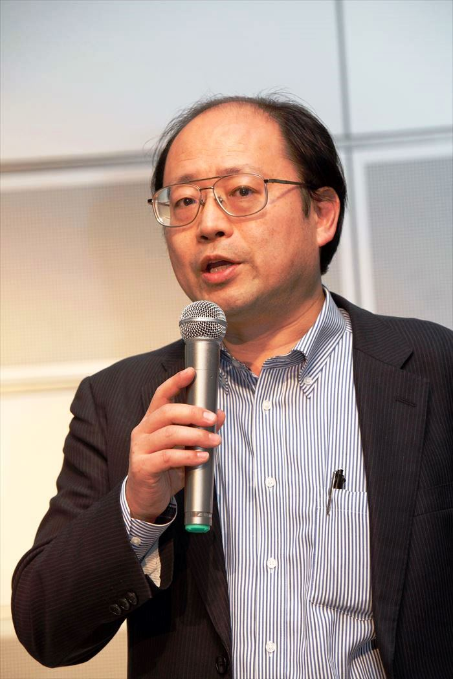
ISEP
松原主任研究員
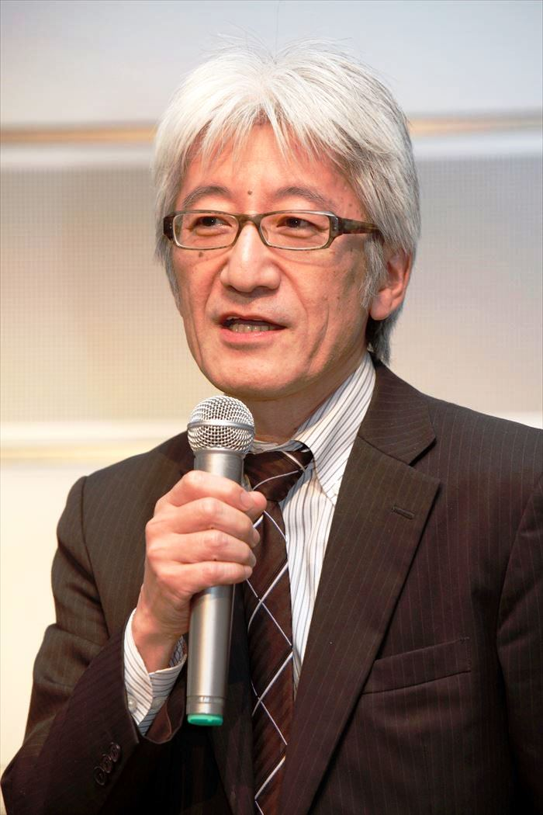
北海道ｸﾞﾘｰﾝﾌｧﾝﾄﾞ
鈴木理事長
パネルディスカッションの後、会場より連帯のメッセージとして、認定NPO環境エネルギー政策研究所（ISEP）の松原弘直主席研究員より日本での再生可能エネルギーの状況の報告、NPO北海道グリーンファンドの鈴木亨理事長より今後の生活クラブのエネルギーの取り組みへの激励の言葉をいただきました。最後に、生活クラブ東京・村上彰一専務理事より総評をいただき、フォーラム全体のまとめをしました。
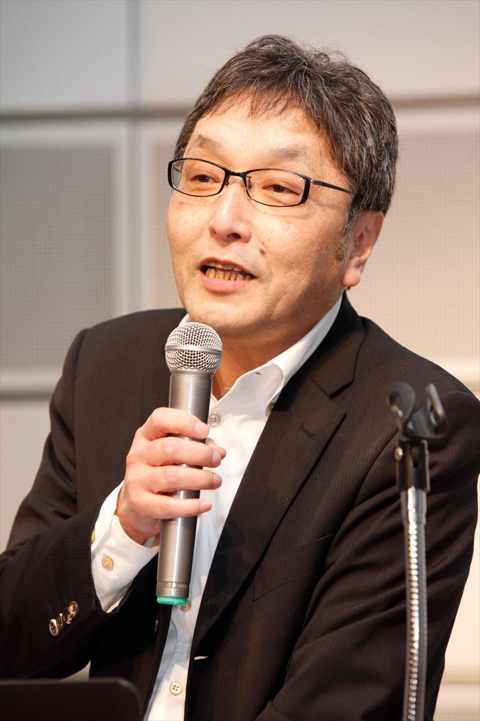
生活クラブ東京
村上専務理事

㈱生活クラブエナジーは、2015年4月から生協等の事業所に電力を供給する事業をスタートします。さらに、2016年の電力小売自由化後に向けて、組合員家庭への電力供給事業の準備を開始しています。脱原発社会をめざし、市民の力で社会を変えていく一歩として、㈱生活クラブエナジーを機能させることを目指していきましょう。
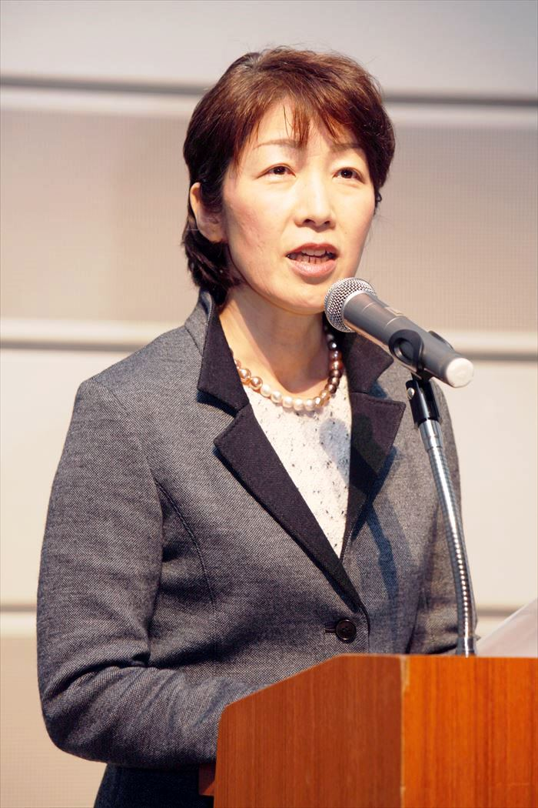
生活クラブ千葉
木村理事長
総合司会を担当した生活クラブ千葉理事長の木村庸子さんがあいさつし、フォーラムは盛会のうちに閉会となりました。
以上

